Специалисты выполнят ремонт дорог во Внуковском
12.03.2019

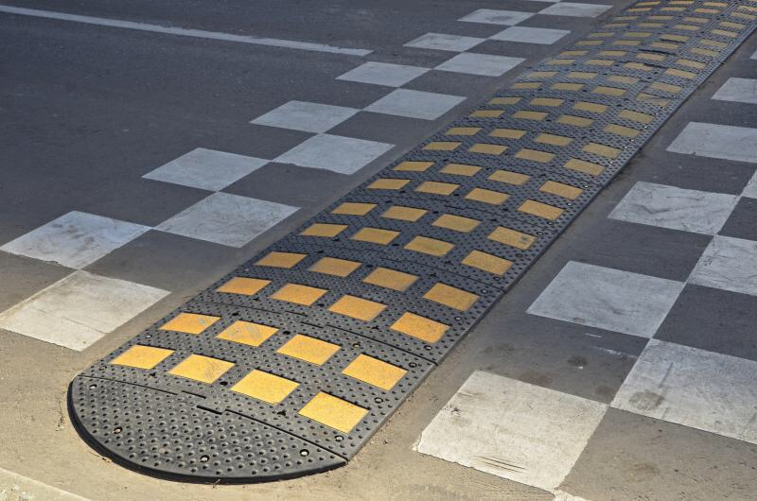
Специалисты выполнят ремонт дорог во Внуковском. Фото: архив

Представители подрядной организации приступят в конце апреля 2019 года к ремонту дорог в микрорайоне Солнцево-парк поселения Внуковское. Планируется, что работы завершат к началу июня.
— Специалисты восстановят дорожную горизонтальную разметку на пешеходных переходах. Работы выполнят в районе улиц Летчика Грицевца, Летчика Ульянина и вблизи школы №1788 на Авиаконструктора Петлякова. Подрядчики демонтируют старую разметку и нанесут новую при помощи горячего пластика, — рассказал начальник отдела благоустройства администрации поселения Внуковское Вячеслав Пахомов.
Он добавил, что, помимо прочего, специалисты произведут ремонт искусственных дорожных неровностей — резиновых возвышений, снижающих скорость транспорта. Подрядчики снимут старые конструкции и заменят их новыми.

Адрес страницы: http://tinao.mos.ru/presscenter/news/detail/7943515.html
Префектура Троицкого и Новомосковского административных округов города Москвы

